|  |  |
| --- | --- |
| Nous vous proposons de nous retrouver début décembre en bord de mer aux Sables d’Olonne :  - Le matin, **balade Jusqu’au Puits d’enfer et retour,**  - L’après-midi, **visite commentée de L’Abbaye de Saint-Jean d’Orbestier.** | |
| **8h30** | Rendez-vous à la salle paroissiale des Nouettes, 7 Rue George SAND aux Sables d’Olonne, - **Café, brioche –**  Se stationner sur le Parking de la salle des Nouettes (Voir Plan). |
| **9h15** | **Départ de la balade à partir de la salle des Nouettes, photo du groupe, …,** rue des Nouettes, Lac Tanchet.  Marche Aller-Retour sur le remblai jusqu’au Puits d’Enfer. |
|  | |
| **12H30** | Apéritif offert par l’association, et **Repas** (entrée, plat dessert, vin, par un traiteur).  (dans la salle des Nouettes, **prévoir votre couvert**). |
| **14h45** | **Départ (en voiture) pour la visite de l’Abbaye de Saint-Jean d’Orbestier.** |
| **15h00** | **Visite commentée par Julie JOUBERT de l’Abbaye de Saint-Jean d’Orbestier**  (Prise en charge en partie par l’association)**.** |
| **16h30** | **Pot de départ devant l’Abbaye** (si le temps le permet). |

|  |
| --- |
| Numéros de téléphone pour nous contacter si questions, ou si besoin le jour de la balade :  (Marie-Thérèse BOUTHEAU : **06 88 55 04 42** ou Christiane MONTASSIER: **07 83 11 40 06** ou **André GALLOT : 06 83 87 47 18**). |
| *N’oubliez pas votre couvert (assiette, verre et couverts), votre badge, votre timbale,* ***vos chaussures de randonnée, une tenue adaptée au bord de mer qui peut être venteux et même pluvieux****, et peut-être vos masques, du gel hydroalcoolique et des lingettes désinfectantes, les gestes barrière, etc. …* |

__✂____________________________________________________________________________________________________________________________________________________________________________________________________________________

|  |  |  |
| --- | --- | --- |
| **Sortie jacquaire le samedi 10 décembre 2022 (environ 9 km, possibilité voiture-balai)** | | |
| ***Bulletin d’inscription à envoyer avant le lundi 5 décembre par courrier à :***  **Brigitte BOUERY** *10 Petite Rue de la Grande Bodinière, 85210 SAINTE HERMINE* **Mobile** **: 06 71 87 83 49**, **Email** : [**brigittebouery@hotmail.fr**](mailto:brigittebouery@hotmail.fr)  *(Règlement par chèque à l’ordre de l’Association Vendéenne des Pèlerins de Saint-Jacques)* | | |
| Nom, prénom, adresse, N° Portable | Tarif | Repas + Visite |
|  | Adhérent | Nb : x 20,00 € = |
| Non Adhérent | Nb : x 24,00 € = |
| *L’inscription à cette sortie :*   * *Vaut pour autorisation pour le Bureau de l'Association Vendéenne des Pèlerins de Saint-Jacques :* * *À gérer, sauvegarder et utiliser les données personnelles qui précèdent dans le cadre exclusif de la bonne gestion de l'activité concernée,* * *À utiliser mon (mes) image(s) pour les besoins de la communication et de l’information (revue Le Jacquet Vendéen, le site internet),* * *En cas de covoiturage, pensez à indemniser le conducteur,* * *Sous-entend pouvoir le jour de la sortie être en mesure de présenter les documents sanitaires en vigueur à la date présumée,* * *Vous engage : si un règlement est demandé, le remboursement de votre règlement sera effectif uniquement si l’annulation de l’évènement est du fait de l’Association Vendéenne des Pèlerins de Saint-Jacques (VENDÉE - COMPOSTELLE – MONT SAINT-MICHEL).* | | |



**Adresse de la salle :**

Salle Paroissiale des Nouettes

7 Rue George SAND

85100 Les Sables d’Olonne

**salle :**

Pharmacie

Salle Paroissiale des Nouettes

7 Rue George SAND **Circuit de la salle des Nouettes au Puits d’enfer :**

**Pour rejoindre la salle paroissiale des Nouettes :**

* Récupérer le boulevard du Vendée Globe Jusqu’au rondpoint qui croise la rue Simone Veil (pharmacie).
* Prendre la 2ème sortie (suivre la direction indiquée salle paroissiale des Nouettes).
* Prendre à gauche la rue George SAND (N° 7), adresse de la salle paroissiale.

Ou suivre les panneaux : prendre à gauche l’avenue Condorcet, puis à gauche la rue George SAND.**de la**

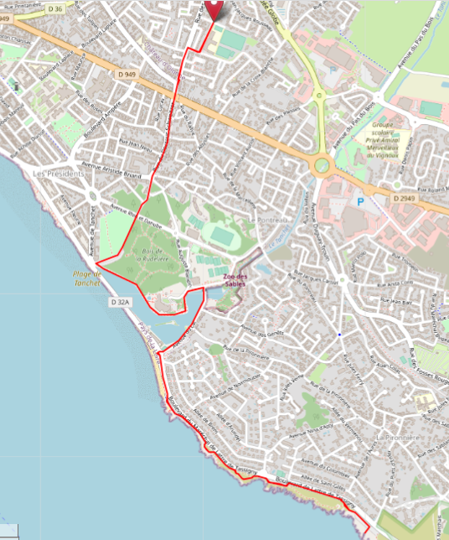

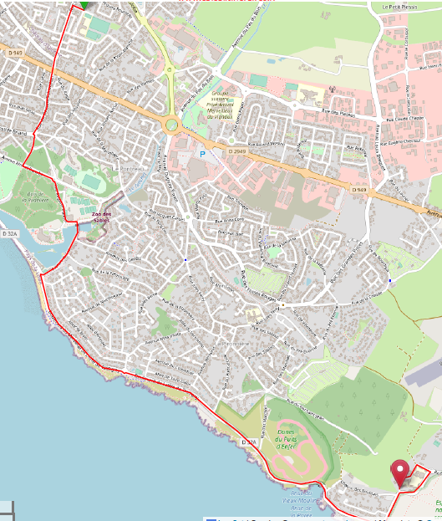

Abbaye Saint-Jean d’Orbestier

**Pour la visite de l’après-midi à partir de la salle des Nouettes :**

Sortir à droite du parking de la salle.

Tourner à gauche **rue des Nouettes.**

Aller tout droit jusqu’à la route Rhin et Danube. Prendre à gauche et suivre ZOO

**Puis contourner comme ce matin le lac de TANCHET.**

Une fois arrivés à la mer, prendre à gauche le **boulevard de Lattre de Tassigny** jusqu’à voir à gauche, le panneau « Abbaye Saint-Jean d’Orbestier ».

**Faire le tour de l’Abbaye et du Lycée EREA et se stationner.**

Tanchet

Zoo

Boulevard de Lattre de Tassigny

Rue George SAND